**ВЫЯВЛЕНИЕ ГОЛОСОВОЙ АКТИВНОСТИ (VAD) С ИСПОЛЬЗОВАНИЕМ МЕЛ-КЕПСТРАЛЬНЫХ КОЭФФИЦИЕНТОВ**

*Чугунов Владимир*

Санкт-Петербургский Государственный Университет (СПБГУ)

e-mail: [inflamepheonix@gmail.com](mailto:inflamepheonix@gmail.com)

# Введение

Выявление голосовой активности или Voice Activity Detection (VAD) – одна из основных задача распознавания речи, применяемая для кодировании речи (для последующей отправки, например, на сервер), выделения одного диктора (из нескольких голосов) и, собственно, распознавания. В первом случае, VAD позволяет снизить объем передаваемых данных, исключая промежутки сигнала без речи из очереди отправки. Для двух других VAD работает над «чистотой» обрабатываемых моделей, а значит и всей системы в целом. Так же VAD используется в подавлении шума в VoIP‑телефонии и в слуховых аппаратах.

Грубо говоря, её суть заключается в том, чтобы выделить речь одного диктора в всевозможных ситуациях: от пустой комнаты без постороннего шума до улицы, завода или торгового центра с посторонними голосами.

Всего существует три возможных пути решения: задание порогового значения, статистическое моделирование и машинное обучение. Первый способ хорош при низком фоновом шуме – SNR (Signal-to-noise ratio), но при высоком начинает допускать ошибки. Два других позволяют работать и при высоком SNR, и при низком, однако производительность в «плохом» случае резко падает, что неприемлемо, для, например, мобильных приложений.

# Решение задачи

Сам звук является последовательностью колебаний воздуха, воспринимаемых, в дальнейшем, слуховым трактом человека. Однако давно известно, что наше ухо отнюдь не в одинаковой мере воспринимает звуки разных частот. В связи с этим была создана шкала громкости, основанная на **фон**ах – логарифмических единицах громкости:

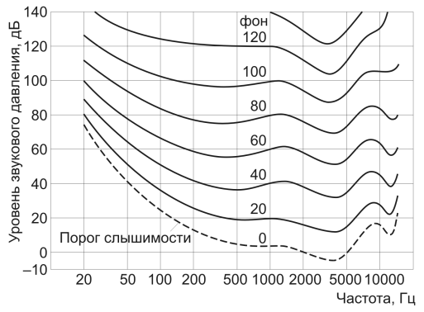

**Рис.1** *Зависимость громкости от звукового давления.*

Так же, и воспринимаемая ухом информация зависит от частотных характеристик далеко не очевидным образом:

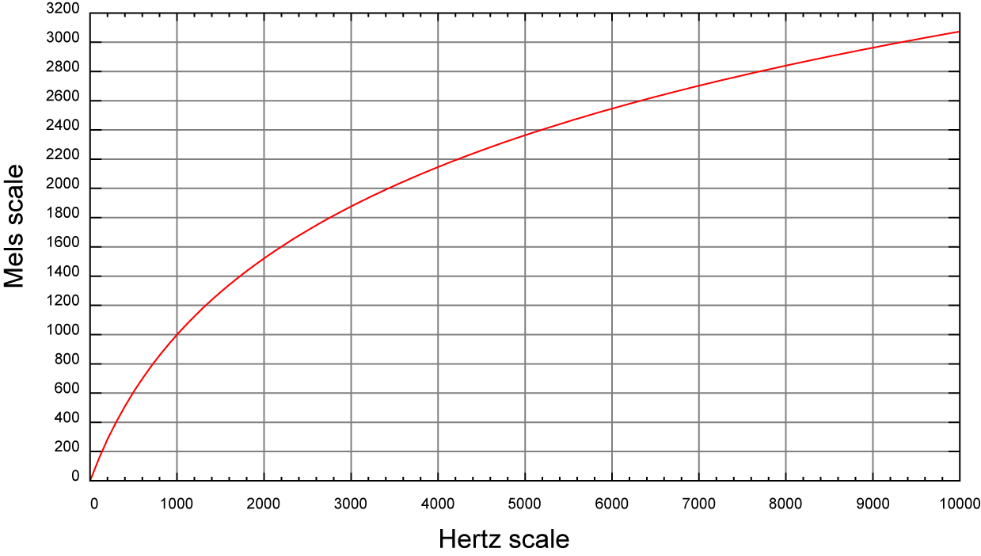

**Рис.2** *Зависимость высоты звука в мелах от частоты колебаний*

Однако теперь можно легко вывести зависимость мелов от частоты в виде формулы (полученной экспериментально):

$$mel=1127∙\ln\left(1+\frac{freq}{700}\right)=2595∙\log_{10}\left(1+\frac{freq}{700}\right)$$

И обратная формула:

$$freq=700∙\left(e^{\left(\frac{mel}{1127}\right)}-1\right)=700∙\left({10}^{\left(\frac{mel}{2595}\right)}-1\right)$$

Кепстр можно определить, как «спектр энергии логарифма спектра энергии сигнала»:

$$C\left(s\right)={|F\{ln⁡({\left|F\{x(s)\}\right|}^{2}\}|}^{2}=\frac{1}{2π}∙\int_{-∞}^{∞}{\ln\left(|F{\{x(s)\}|}^{2}\right)∙e^{iwq}∙ds}$$

Кепстральное преобразование, помогающее в решении нашей проблемы, так же широко используется и в работе над другими задачами, связанными с обработкой звука. Так, с помощью этого преобразования, можно определить основную частоту сигнала в пиках полученного кепстра (Рис.3).

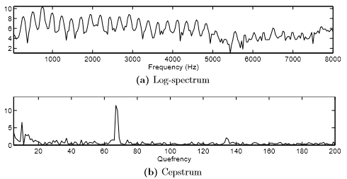

**Рис.3** *Применение оценки кепстра*

Необходимая же нам область применения несколько уже. Мы будем использовать специальные банки мел-фильтров, примененные к определенным частотным окнам спектра.

# Алгоритм

Для начала, нам нужно снять гармонический сигнал с микрофона, а точнее – его цифровое представление в виде массива байтов:

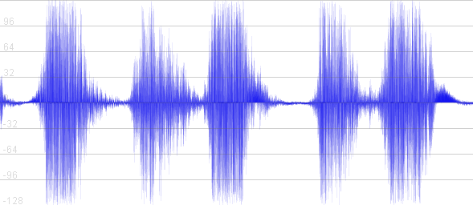

**Рис.4** *Гармонический цифровой сигнал*

Первым делом нужно распределить сигнал по частотам. Здесь подходят несколько видов преобразование, основанных на дискретном преобразовании Фурье:

$$F\left(x\right)=a_{0}+\sum_{n=1}^{∞}{\left(a_{n}\cos{\frac{nπx}{L}}+b_{n}\sin{\frac{nπx}{L}}\right)}$$

$$X_{k}=\sum_{n=0}^{N-1}{x_{n}∙e^{\left(\frac{2πi}{N}∙kn\right)}}, k=0, 1, …, N-1$$

Я работал только с реальной ($Re\left(z\right) для z∈C$) составляющей сигнала и использовал ортогональную энергию (normalized power) сигнала:

$$X_{k}={\left|F\left\{x_{k}\right\}\right|}^{2} ; X_{k}={ln⁡(|F\left\{x_{k}\right\}|}^{2})$$

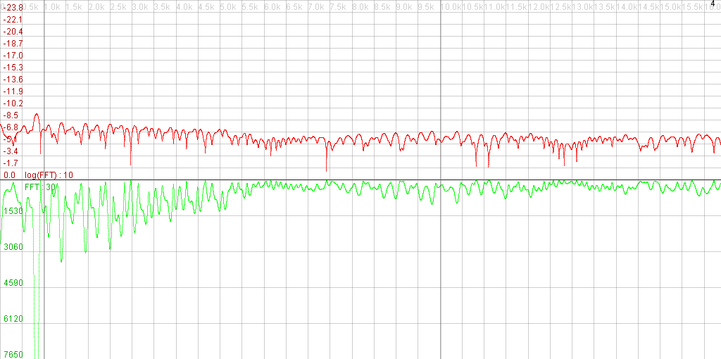 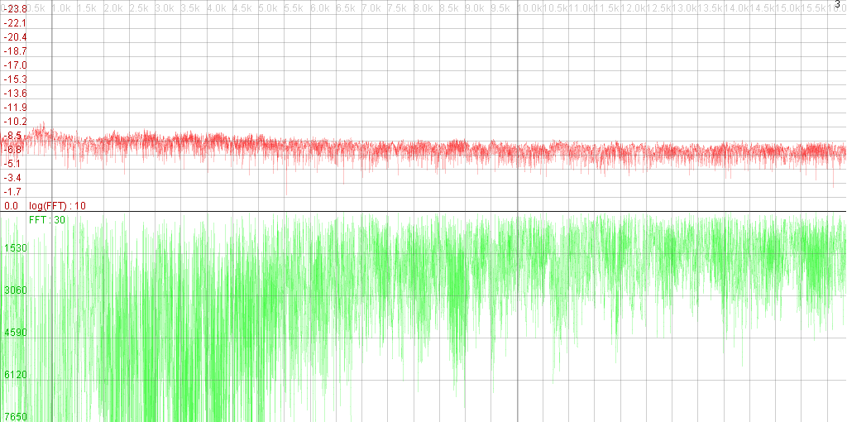

**Рис.5** *Normalized power и логарифм от неё (оба - масштабированные) от сигнала. Слева – c применением оконной Hann-функции; справа – без. (Исходные сигналы правого и левого изображения различны)*

Далее нам нужно создать банк мел-фильтров, то есть выделить определенные области в частотном диапазоне, с помощью которых мы будем определять MFCC (Mel-Frequency Cepstral Coefficients). Определим границы фильтров. Для пояснения правильного распределения проще показать отдельный метод из реализации на языке Java:

**private** **double**[] **getMelFilterBankBoundaries**(**double** minFreq,

**double**maxFreq, **int** numberFilters){

**double**[] centers = **new** **double**[numberFilters + 2];

**double** maxFreqMel = **linToMelFreq**(maxFreq);

**double** minFreqMel = **linToMelFreq**(minFreq);

**double** deltaFreqMel = (maxFreqMel - minFreqMel)/(numberFilters + 1);

**double** nextCenterMel = minFreqMel;

**for**(**int** i = 0; i < centers.length; i++)

{

centers[i] = **melToLinFreq**(nextCenterMel);

nextCenterMel += deltaFreqMel;

}

    centers[0] =  minFreq;

centers[numberFilters + 1] = maxFreq;

**return**centers;

}

Таким образом мы движемся по мел-частотной шкале линейно, а по частотной – логарифмически.

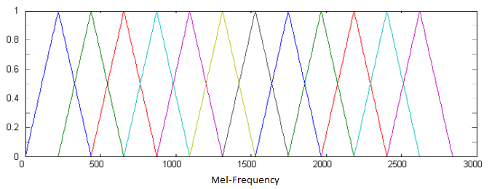

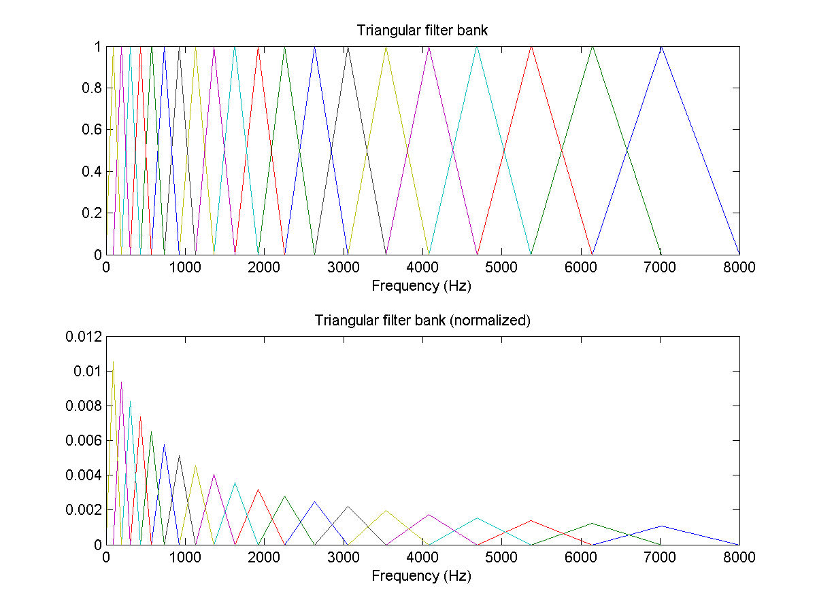

**Рис. 6** *Отображение треугольных мел-фильтров на ось частот и мел-частот*

Далее для каждого окна мы рассчитываем «силу» фильтра:

**for**(**int** i = 1; i <= numberFilters; i++)

{

**double**[] filter = **new** **double**[(windowSize/2)+1];

**for**(**int** j = 0; j < filter.length; j++)

{

**double** freq = baseFreq * j;

filter[j] = **getMelFilterWeight**(i, freq, boundaries);

}

matrix[i-1] = filter;

}

Где **getMelFilterWeight** возвращает весовое значение фильтра для i-го окна из их набора – boundaries, основанное на положении частоты freq относительно центра окна (получаем «восходящий» или «нисходящий» фильтр) и высоты фильтра, равной

$${height}_{i}=\frac{2}{{boundaries}_{i+1}-{boundaries}_{i-1}}$$

Далее полученную матрицу банка мел-фильтров мы умножаем на вектор, ортогонализованной энергии обрабатываемого в данный момент окна (их размер и % перекрытия задаются перед началом просчета MFCC), логарифмируем полученный вектор и проводим дискретное косинусное преобразование (DCT; аналогично DFT без работы с мнимыми элементами) с помощью умножения на заранее подготовленную матрицу преобразования.

Таким образом, мы получаем все мел-кепстральные коэффициенты. Нулевой коэффициент играет роль энергии кратковременного промежутка:

$$E_{t}=\sum_{t}{S\left(t\right)⊗H\left(t\right)};$$

$где S-сигнал,$ $H-спецефические характеристики фильтра, s-время$

Именно за ним нужно следить, если мы хотим попытаться узнать о появлении речи в сигнале. В дальнейшем анализе мы полагается на спектральную производную $\frac{d\ln{S}}{dt}$, опуская нулевой коэффициент. Дело в том, что нулевой коэффициент следит лишь за моментальным изменением спектра и никак не помогает отличать речь от других сигналов равных по силе.

Первый коэффициент отражает основные изменения спектра. Он особенно чувствителен к диктору и характеристикам шума. Следующие коэффициенты отражают тонкие детали спектра – энергетический баланс между различными полосами сигнала – формантами. В частности второй коэффициент отражает разницу между высокими и низкими частотами в спектре; третий является приближением суммы высоких и низких частот с вычитанием средних – того, что осталось между ними; четвертый – сумма высоких и низких и т.д. Коэффициенты 8-12 и выше уже сильно подвержены появлению различных артефактов, например, при вычислении Hann-функции, так что имеют слишком малую точность в необходимом анализе и плохо применимы.

# Заключение

В ходе работы был исследован и реализован метод распознавания наличия голосовой активности, обрабатывающий нулевой мел-кепстральный коэффициент. Как и ожидалось, он оказался вполне работоспособен.

Однако в связи с тем, на обработку алгоритму шел чистый сигнал с не самого лучшего микрофона, точность была не настолько велика, чтобы можно было использовать это в конечном продукте. Для полноценной работы, как VAD-модуля, нужно было бы добавить методы пропуска пауз по пороговой энергии (если энергия ниже заданной – считаем, что это тихий шум) для, например, исключения срабатывания модуля на громкое дыхание. Так же, текущий алгоритм не следит за длительностью активности, ведь вряд ли человек хотел тихо сказать что-то за 100ms, когда несколько секунд до и после этого молчал. Но он увидит возбуждение спектра, решит, что что-то важное произошло там и будет слушать какой-то шум. Например, на Рис.7 для алгоритма будут идентично «похожи» на речь фрагменты, выделенные желтыми прямоугольниками

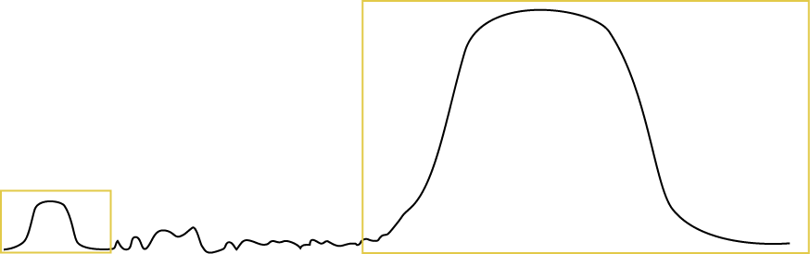

**Рис.7** *Пример случая, в котором созданный алгоритм может ошибиться*

# Использованная литература:

* Pham Chau Khoa (Ben), *“Noise Robust Voice Activity Detection”*, Nanyang Technological University, Singapore, 2012.
* Arnaud Martin, Delphine Charlet, Laurent Mauuary, *“Robust speech/non-speech detection using LDA applied to MFCC”,* France Te´le´com R&D, 2001
* Sergei Skorik and Frédéric Berthommier, *“On a cepstrum-based speech detector robust to white noise”*, Institut de la Communication Parlée (ICP/INPG), 10 Oct 2000
* Игорь *Урицкий*, *“Мел-кепстральные коэффициенты (MFCC) и распознавание речи”,* <http://habrahabr.ru/post/140828/>, 28 марта 2012

2012